Глава управы района Коммунарка провел обход территории 15 марта
15.03.2025
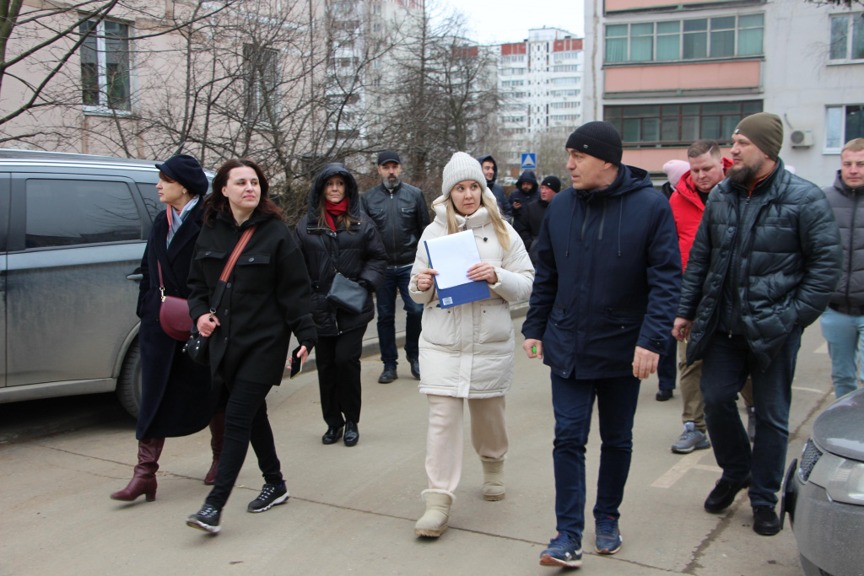
Плановый обход территории провел глава управы района Александр Алябьев сегодня, 15 марта. На этот раз он проинспектировал территорию поселка Мосрентген: дома №№ 1, 3, 5, 7, 11, 13, 17, 18, 19, 21 на улице Героя России Соломатина и прилегающие к ним дворы.

В обходе приняли участие заместители главы и сотрудники ГБУ «Жилищник», представители мусоровывозящей, эксплуатирующих, управляющих и подрядных организаций, а также инициативные жители улицы Героя России Соломатина.

Собственники попросили оборудовать нерегулируемый пешеходный переход, расположенный на выездах со двора домов №1 и №18, «лежачими полицейскими». Алекандр Алябьев поручил ответственным рассмотреть возможность выполнения работ по установке ИДН.

В рамках обхода глава управы по просьбе жителей осмотрел подъезды дома №5 и дал поручение привести в надлежащее состояние подвалы и чердаки, отремонтировать помещения мусорокамер, где это требуется, и ликвидировать трещину мусоропровода. Кроме того, сотрудникам УК поручено восстановить работу пассажирского лифта во 2-м подъезде дома, устранить возникшую протечку воды в помещении общего пользования на 12 этаже, привести в порядок пожарные рукава и проверить содержание электрощитовых в доме. При инспектировании территории вокруг пруда участники отметили загрязнение водных объектов.

«Необходимо очистить водоем от мусора, а также восстановить безопасное покрытие и убрать территорию на спортивной площадке», - отметил Александр Алябьев.

Помимо этого, глава управы поставил задачу установить новые вазоны у подъездов дома №19 и привести в надлежащее состояние ящики для сбора показаний счетчиков в 1-м подъезде дома.

Все предложения жителей улицы Героя России Соломатина, поступившие в ходе обхода, были зафиксированы для дальнейшей работы.

Отметим, что обходы главы управы района Коммунарка проводятся на еженедельной основе.
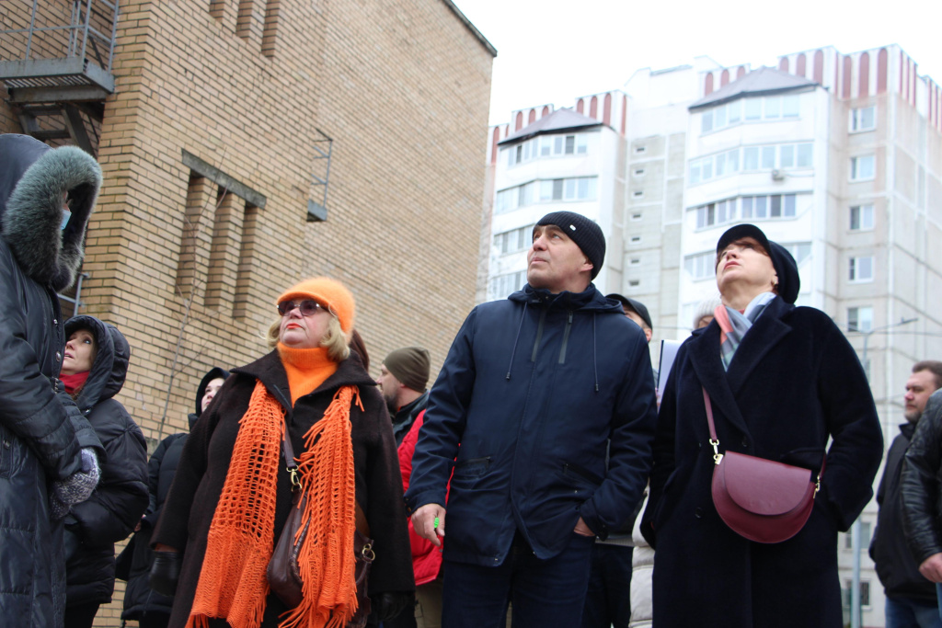
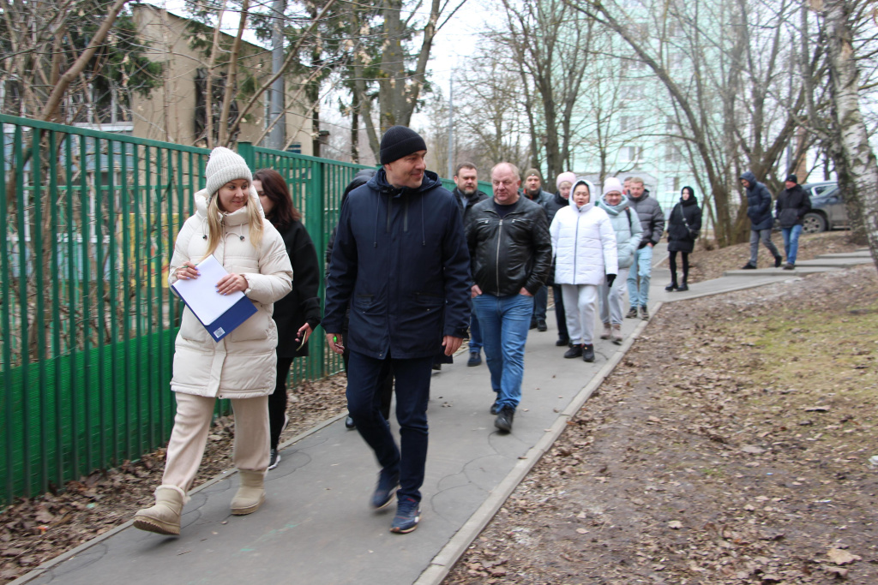
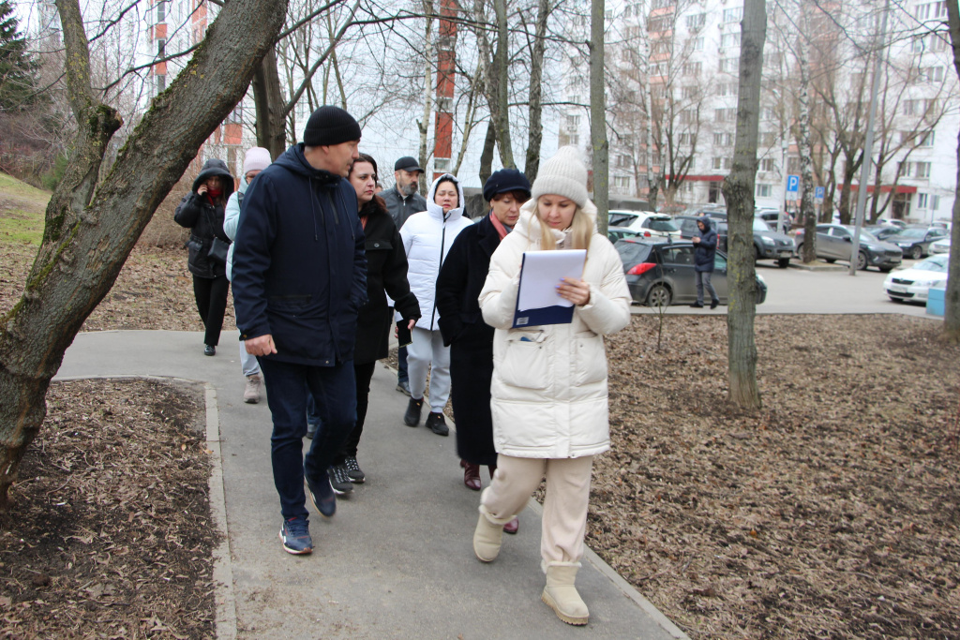
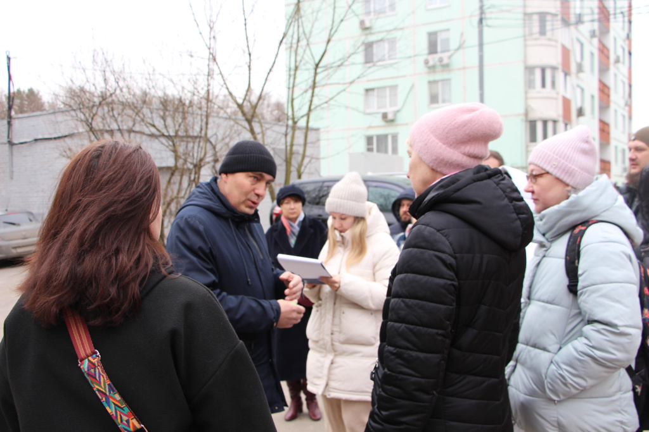
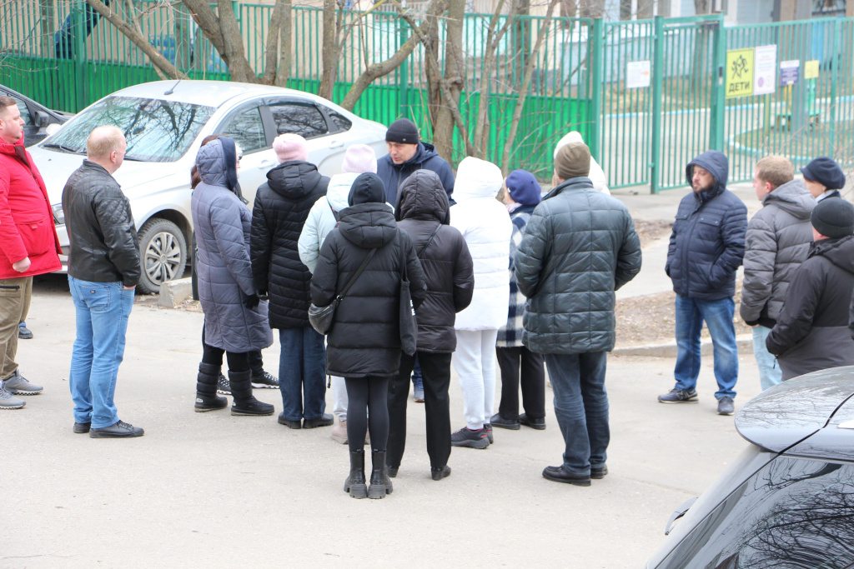
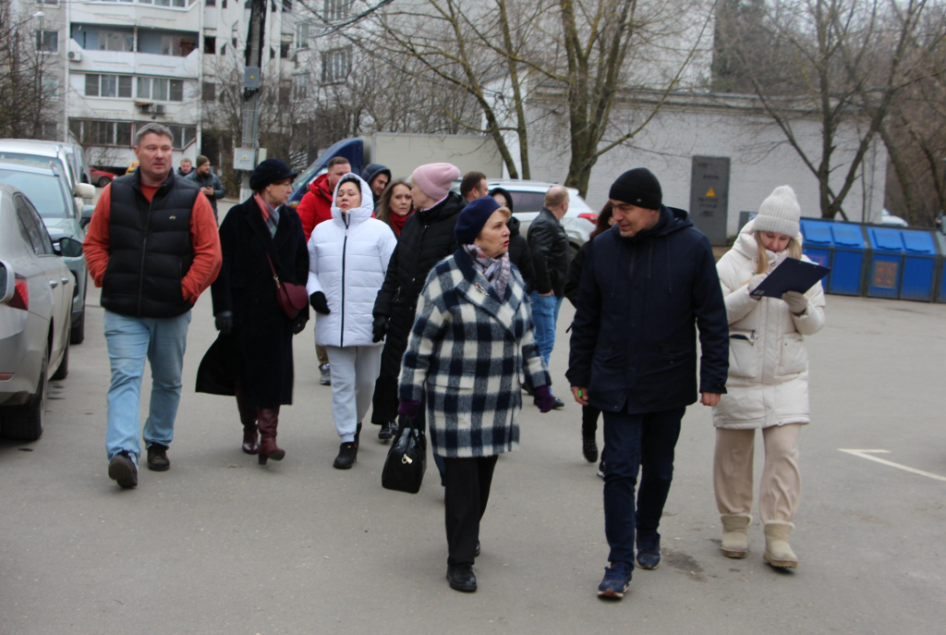
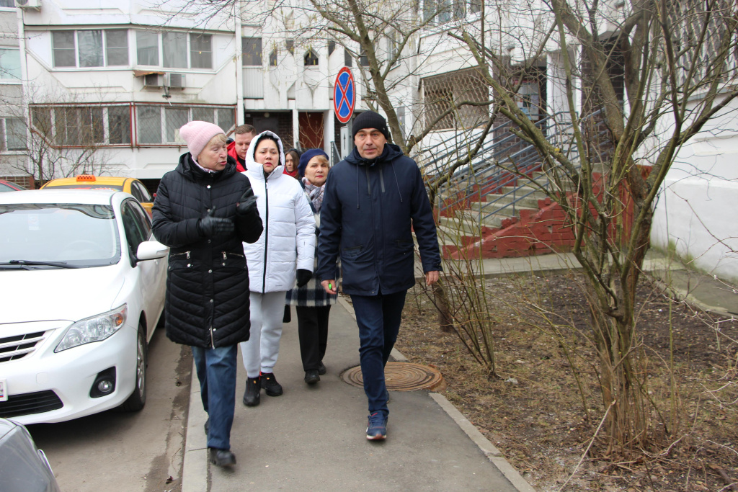
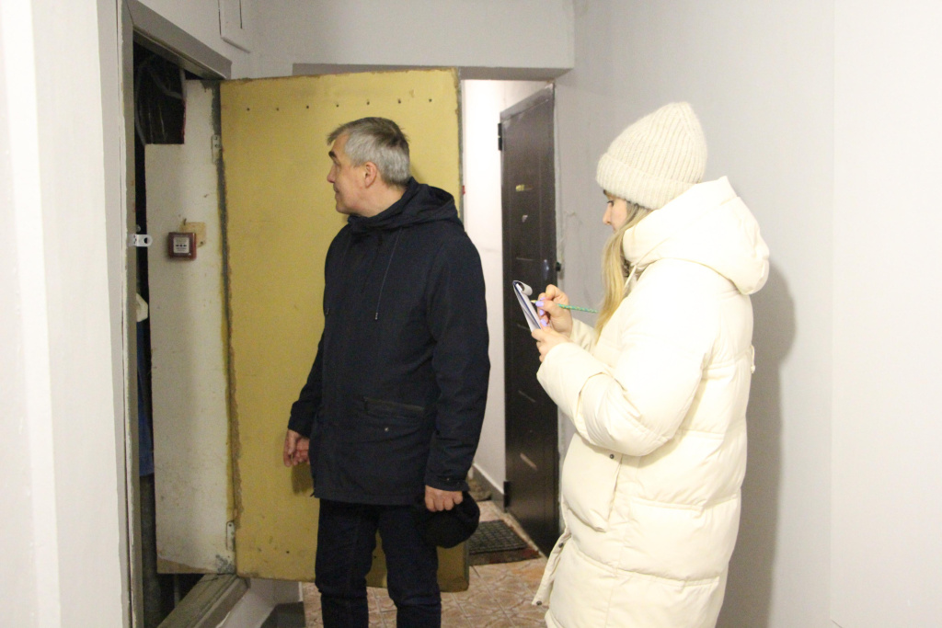
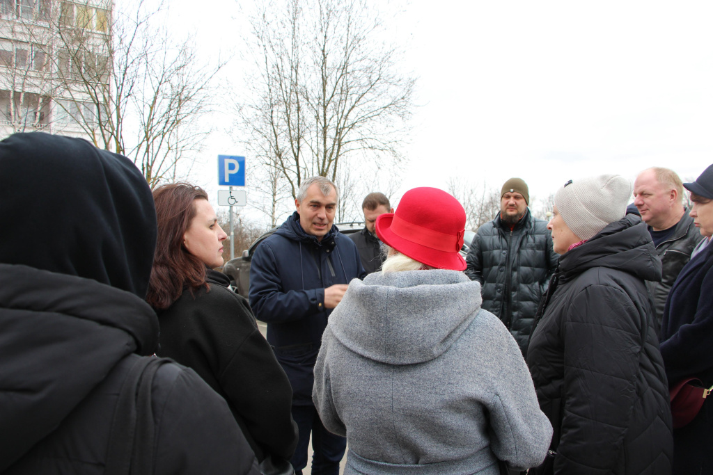

Адрес страницы: http://gbuzhil-kommunarka.mos.ru/presscenter/news/detail/12858787.html
ГБУ «Жилищник района Коммунарка»

